Владимир Леонов: космический миникорабль с квантовым двигателем долетит до Альфы Центавра за 8 лет
Немногим более года назад в интервью КМ физик Владимир Леонов буквально взорвал интернет своим проектом двигателя (КвД) , установка которого на космическом корабле нового поколения позволит долететь до Марса за 42 часа с полной компенсацией невесомости.
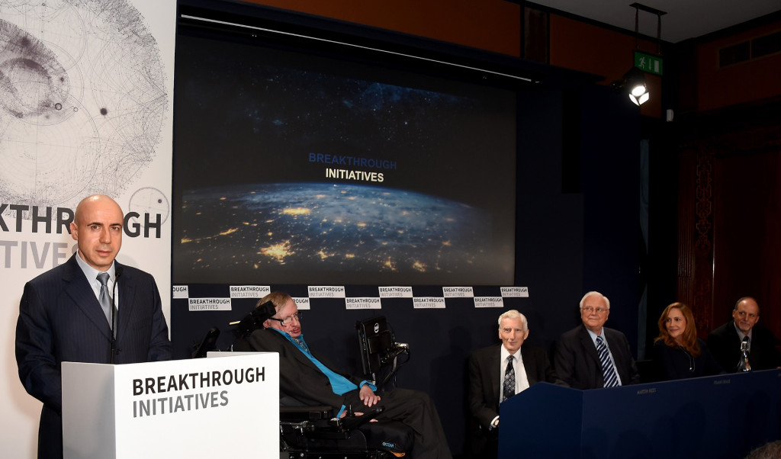
И вот другой российский физик и предприниматель Юрий Мильнер объявил 12 апреля 2016 года в 55 летний юбилей полёта Юрия Гагарина о фантастическом космическом проекте полёта к Альфе Центавра, ближайшей к Земле двойной звезде, отстоящей на расстоянии в 4 световых года. Правда это будет нанокорабль с массой порядка грамма, но который разовьёт скорость 0,2 скорости света и достигнет звезды за 20 лет.
Мы обратились с просьбой прокомментировать проект Мильнера к Владимиру Леонову, лауреату премии Правительства России в области науки и техники, автору фундаментальной теории Суперобъединения объёмом более 700 страниц, опубликованной в двух изданиях (Англия, Кембридж, 2010) и (Индия, Viva Books, 2011).
Владимир Семёнович, каково ваше мнение как эксперта в области новейших космических технологий и разработчика квантового двигателя о проекте Мильнера?
Несмотря на фантастичность проекта Мильнера, он не лишён здравого смысла и заслуживает внимания. Если говорить о позитивной стороне проекта, то его можно только приветствовать, и я лично со своей стороны его всесторонне поддерживаю. Юрий Мильнер сам по специальности физик и один из немногих предпринимателей, кто вкладывается в науку, в интересные и перспективные исследования. Но как эксперт, я вижу проблемы проекта, связанные, прежде всего, с разработкой фотонного двигателя. Об эффективности солнечного паруса с лазерной подсветкой ничего не могу сказать, это не моя область исследований. А вот над разработкой фотонного двигателя следует подумать. Но тот уровень известных классических знаний в рамках Стандартной модели (СМ) физики сегодня недостаточен для успешного создания фотонного двигателя.
Значит всё дело в двигателе. А каковы перспективы создания фотонного двигателя?
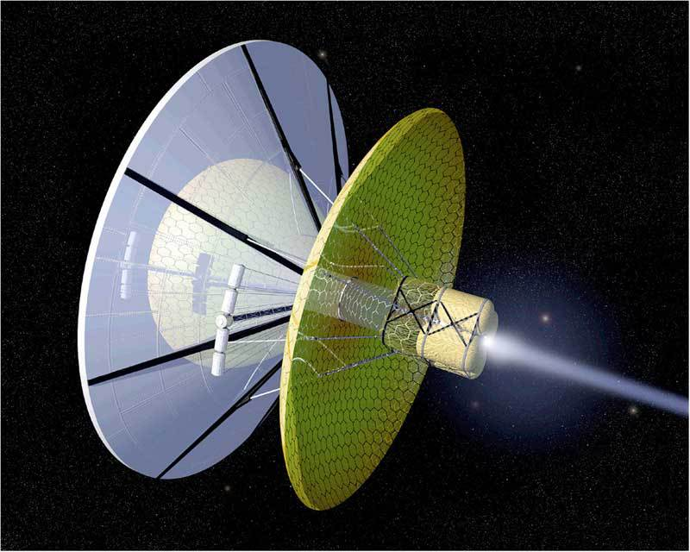
Пока фотонный двигатель никому не удалось создать. И как я уже указывал, в рамках известных знаний это недостижимо. Нужна новая физика. И, несмотря на то, что я являюсь автором этой новой физики в виде теории Суперобъединения, я не возьмусь за разработку фотонного двигателя ни за какие деньги поскольку, как показывает теория и предварительные испытания, квантовый двигатель намного эффективнее фотонного.
Тем не менее, совершенно бесплатно, я могу дать несколько полезных советов будущим разработчикам фотонных двигателей и указать на проблемы, которые им придётся решать. Но это в рабочем порядке. Пока отмечу, что отдельный фотон представляет собой одиночную двухроторную волновую одиночную частицу внутри четырёхмерного квантованного пространства-времени, являясь её составной частью, по типу сферического солитона.
И важно уметь рассчитывать импульс силы на ядро атома, который оказывает фотон в виде отдачи при своём излучении. Именно этот импульс силы отдачи можно использовать в фотонном двигателе. Он на много порядков превышает импульс от давления потока фотонов, как давление света в солнечном парусе. Все эти расчёты подробно представлены в теории Суперобъединения. Других идей, которые практически могут реализовать идею фотонного двигателя, в природе просто не существует.
Тогда вопрос навстречу. А каково положение дел с продвижением квантового двигателя?
Если фотонный двигатель надо будет создавать с нуля, а я по своему опыту знаю, что это непросто, то по разработке квантового двигателя (КвД) мы имеем двадцатилетний опыт с положительным результатом, и то на уровне испытательного стендового варианта. Если фотонный двигатель работает как реактивный, то квантовый двигатель создаёт тягу за счёт взаимодействия с квантованным пространством-временем, исключая сам принцип реактивного движения с выбросом реактивной массы.
Работа квантового двигателя базируется на теории Суперобъединения и в его работе используется энергия сверхсильного электромагнитного взаимодействия (СЭВ), носителем которого является само квантованное пространство-время. Именно энергия СЭВ заставляет тело двигаться по инерции без внешних энергозатрат. Теперь мы учимся использовать энергию СЭВ при движении с ускорением. Ведь достоверно установлено, что галактики разбегаются с ускорением в нарушение известных законов механики, а у галактик нет реактивного двигателя. Это происходит под действием колоссальной энергии СЭВ, ещё называемой как «темная энергия», природа которой впервые раскрыта в теории Суперобъединения. Сегодня уже механика Ньютона и теория относительности устарели и не объясняют феномена ускоренного разбегания галактик.
Однако для активации энергии СЭВ в КвД требуется дополнительное питание, которое компенсирует тепловые потери в проводах и подшипниках. Эти потери составляют не более 5%, и даже меньше. Поэтому КвД обладает высокой экономичностью и известные формулы классической физики не годятся для описания его энергетики. Это принципиально новая физика.
Материалы успешных стендовых испытаний в 2014 году опытного образца квантового двигателя с вертикальным взлётом получили положительный Отзыв Министерства обороны России, которое по проблеме серийного освоения производства квантовых двигателей отмечает следующее: «Практически речь идёт о создании новейшей отрасли отечественной промышленности (аналогичной ракетостроению в 40-х…50-х годах прошлого столетия)».
Итак, перед российской промышленностью и бизнесом стоит грандиозная задача первыми в мире освоить серийное производство квантовых двигателей (КвД) и транспортных средств нового поколения с КвД. Однако, от теории и опытного образца до серийного производства КвД необходимо проделать большой путь в 5 и более лет, при значительных финансовых затратах, учитывая сложность производства КвД как принципиально нового изделия. И мы рассчитываем на нашу талантливую молодёжь, которая создаст и освоит производство КвД и будет первыми бороздить межпланетные трассы на космических кораблях нового поколения.
Если использовать квантовый двигатель в проекте Миллера, то, за какое время космический аппарат достигнет Альфы Центавра?
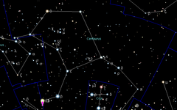
Как я уже писал, космический корабль нового поколения с квантовым двигателем достигнет Марса за 42 часа с полной компенсацией невесомости, Луны – за 3,5 часа. Но это крупные аппараты с массой 10…100 тонн и более. Естественно, что можно создать космический миникорабль с КвД с массой от 100 грамм до 1 килограмма с питанием от ядерной батарейки. В режиме непрерывной работы двигателя миникорабль можно разогнать до скорости 0,9 скорости света, где релятивистские эффекты проявляются слабо. При полусветовой скорости миникорабль достигнет Альфы Центавра ориентировочно за 8 лет. Но это реальный проект, на реализацию которого уйдёт не менее 5 лет. Учитывая, что миникораблю с КвД не нужен ракетоноситель, он сможет самостоятельно стартовать с земной поверхности, и даже может быть носителем мильнеровских нанокораблей.
Но такой миникорабль на полусветовой скорости ждёт опасность при столкновении даже с пылинкой. Проблема его защиты выступает на первое место. И второй проблемой является связь с миникораблём и отслеживание его траектории в космосе. Ясно, что электромагнитные волны для такой связи будут неэффективны. Речь может идти об использовании гравитационных волн, которые были недавно обнаружены экспериментально, но это не было пионерским открытием в области гравитационных волн.
А что вам известно о гравитационных волнах?
Если Никола Тесла 100 лет назад сделал прорыв в области практического освоения электромагнетизма, создав систему переменного тока, на которой держится вся современная энергетика, то теория Суперобъединения делает подобный прорыв в области управления гравитацией (антигравитацией) и инерцией.
Анализ работы квантового двигателя показывает, что он сам является источником излучения продольных гравитационных волн, и по их излучению можно будет судить о траектории космического корабля в пространстве.
В теории Суперобъединения показано, что фундаментальность принципа относительности основана на колоссальной упругости квантованного пространства-времени, сохраняя сферическую форму гравитационного поля частицы (тела) во всем диапазоне скоростей в соответствии с принципом сферической инвариантности.
Это было доказано ещё в интерференционных опытах Майкельсона и Морли по постоянству скорости света в различных направлениях независимо от скорости движения источника света в условиях земной гравитации. Но такое возможно только в случае, когда скорость гравитационного возмущения квантованного пространства-времени при движении в нём Земли намного превосходит скорость света. Пока же гипотетически принято, что скорость гравитации равна скорости света. Но это противоречит опытам Майкельсона и Морли. К тому же напрямую это не подтверждено экспериментально, когда есть источник и приёмник гравитационных волн, как в опытах по измерению скорости света. Поэтому остаётся открытым проблема измерения скорости гравитационного возмущения.
Только высокая скорость гравитационных волн и их экономичность позволяет объяснить отсутствие электромагнитной связи с внеземными цивилизациями, которая энергозатратна и является малоскоростной в космических масштабах. Четыре года идёт свет от Альфы Центавра. А хорошо было иметь почти мгновенную связь на таком расстоянии. Но есть надежда, что гравитационные волны дадут нам эту возможность, тем более, что в уравнения тяготения Ньютона скорость гравитации не входит, как будто тяготение действует мгновенно.
Получается, что ваши работы перекликаются с проектами Мильнера. Видите ли вы возможность объединения усилий?
Эти идеи уже витают в воздухе. Я же работаю в команде и один не принимаю решение по квантовому двигателю, учитывая все трудности проекта. Это дело возможных переговоров. А вот измерение скорости гравитационного возмущения может быть совместным международным проектом, тем более, что в НАСА имеется новейший интерферометр, измерения на котором по моей методике позволят это сделать в рамках новой физики. Это решение важной фундаментальной проблемы, и пока не будет решён вопрос с измерением скорости гравитационных волн, знания о гравитации будут оставаться неполными.
Владимир Семёнович, большое спасибо за интересное интервью и успехов вам в работе.
Александр Петров
25 апреля 2016, КМ

